**HƯỚNG DẪN SỬ DỤNG:**

**MODULE CỔNG NỐI TIẾP KHÔNG DÂY (UART) LC12S**

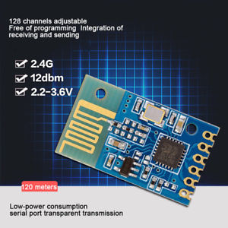

**I. MÔ TẢ**

Mạch thu phát RF UART LC12S 2.4Ghz có giao tiếp UART dễ sử dụng và kết nối, mạch sử dụng tần số sóng dân dụng 2.4Ghz cho khả năng truyền xa, chống nhiễu tốt và ổn định. Thử nghiệm thực tế tại điều khiện lý tưởng của nhà sản xuất khoảng cách có thể lên đến 120m.

**II HƯỚNG DẪN SỬ DỤNG**

Để sử dụng module LC12S trước hết cần cấu hình cho nó, sau đó có thể truyền nhận uart dễ dạng giữa 2 MCU

1. Cấu hình

Có 2 phương pháp cấu hình:

+ Cấu hình bằng Lệnh AT ( ở đây mình không sử biện pháp này nên các bạn có thể tìm hiều thêm trên internet)

+ Cấu hình bằng phần mềm network ( đây là phần mềm của nhà sản xuất và được viết bằng tiếng trung)

Ở đâu mình sẽ hướng dẫn các bạn cấu hình bằng phần mềm

Bước 1: Bạn lên trang của Hshop và tải phần mềm về

<https://hshop.vn/products/mach-thu-phat-rf-uart-lc12s-2-4ghz>

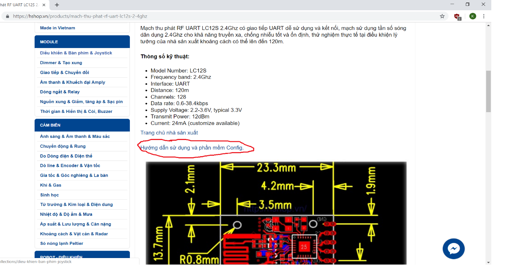

Bước 2: Kết nối giữa LC12S với MCU (ở đây mình chọn USB UART)

|  |  |
| --- | --- |
| LC12S | MCU(USB_UART) |
| VCC | VCC |
| GND | GND |
| TXD | RXD |
| RXD | TXD |
| CS | GND |
| SET | PORT_PIN( khi kéo chân CS xuống thấp thì chân SET đóng vai trò là cờ, kéo chân SET xuống thấp để cấu hình phần cứng, kéo chân SET lên cao để truyền dữ liệu |

*Chú ý: Ta có thể kéo chân SET xuống đất để cấu hình và **sau đó để hở chân SET để truyền**

Bước 3: Sau khi đã tải phần mềm và giải nến file.rar kích vào biểu tượng bên dưới

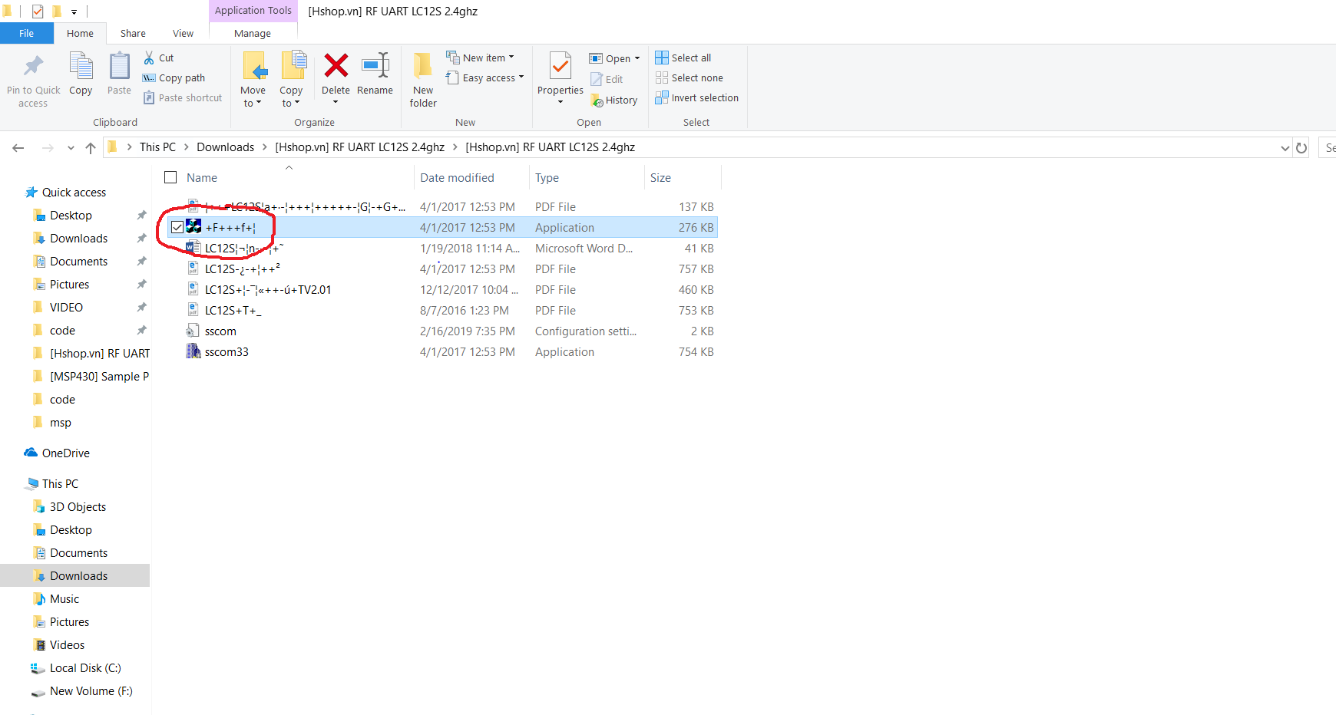

Xuất hiện một biểu tượng

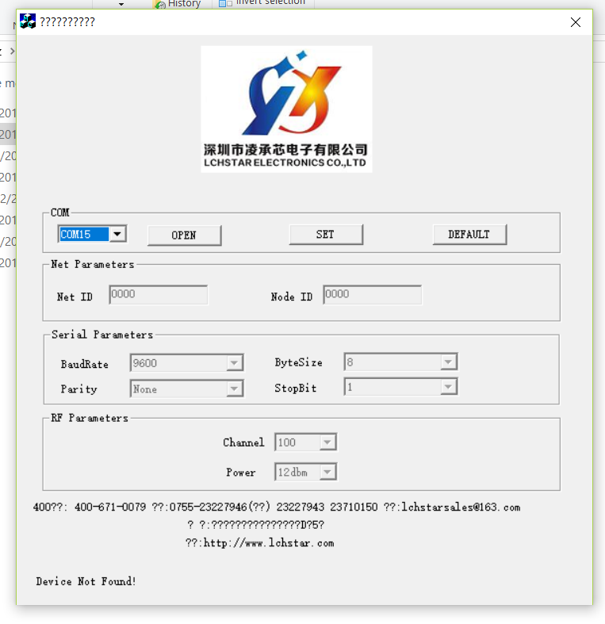

Bước 4: Cấu hình cho 2 thiết bị thu,phát *(lưu ý là để 2 module có thể giao tiếp được thì địa chỉ Net ID phải giống nhau và địa chỉ Node ID phải khác nhau)*

+ LC12S A: Chọn cổng COM và nhấn Open

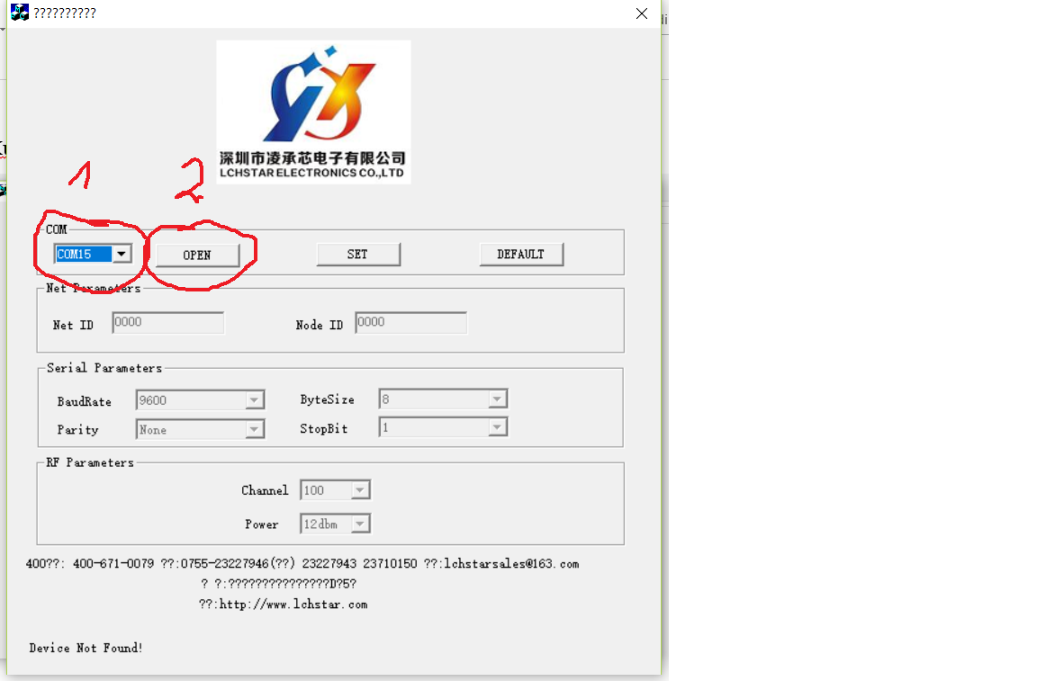

. Chọn chỉnh Net ID, Node ID, Baudrate channel,…

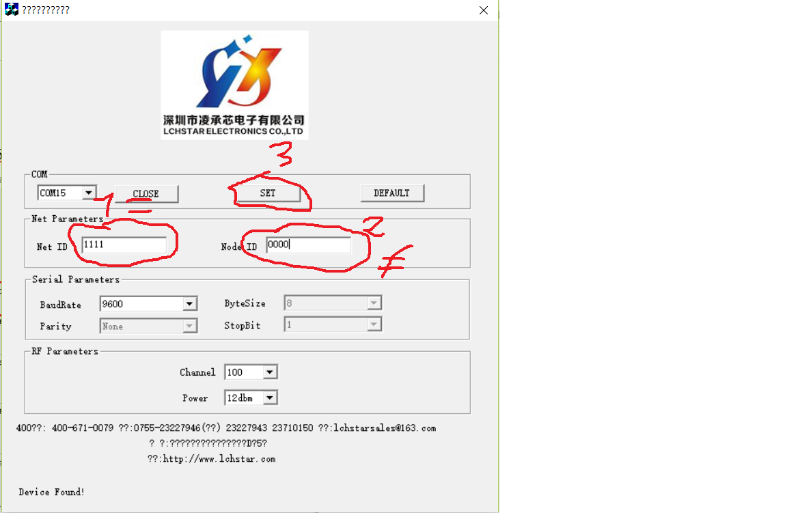

. Sau khi điều chình nhấn SET và nhấn Ok

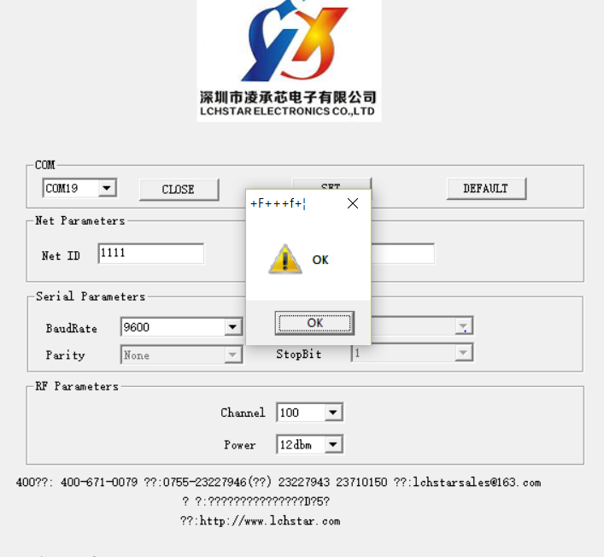

+LC12S B: Nhấn CLOSE và chọn cổng COM còn lại rồi nhấn Open

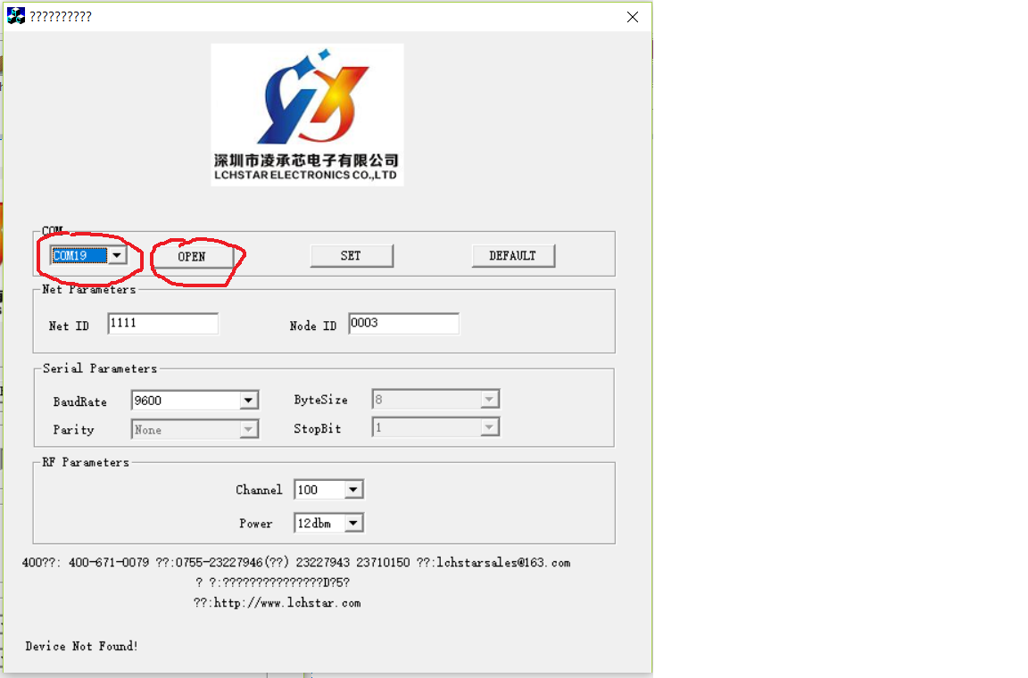

+ Cấu hình Net ID(phải giống nhau), Node ID(khác nhau), Baudrate và nhấn SET

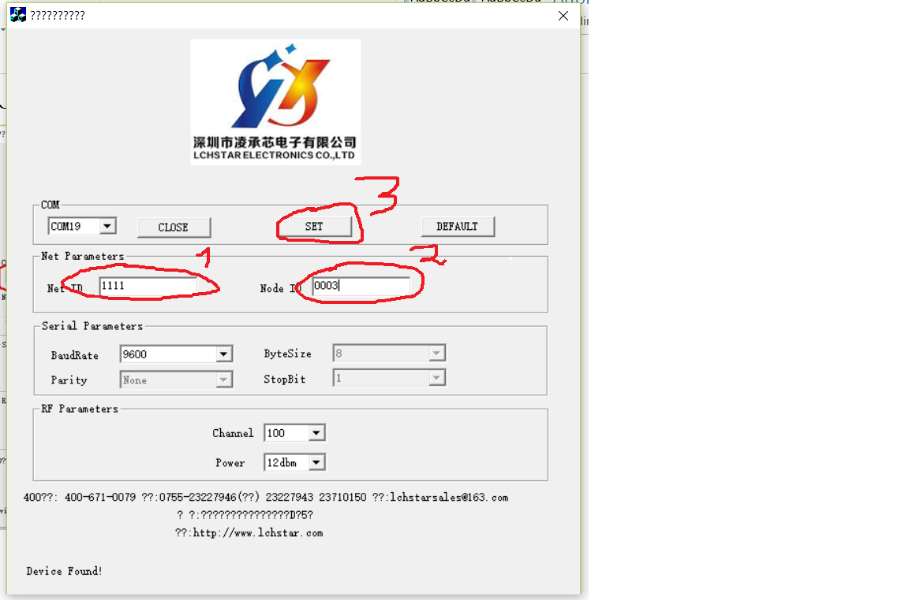

+ Nhấn Ok và nhấn CLOSE để hoàn thành cấu hình cho module

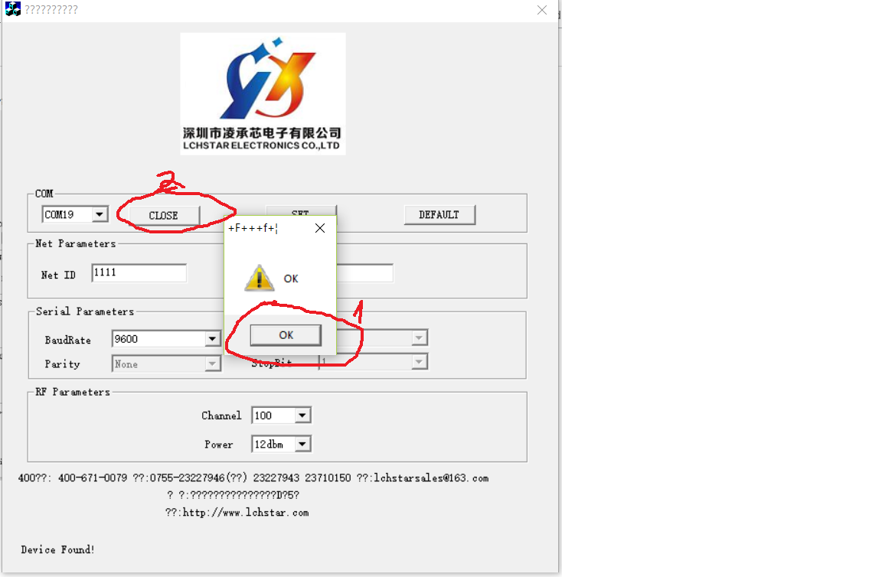

2. Truyền nhận dữ liệu

Chúc mừng các bạn đã cấu hình xong, bây giờ các bạn có thể truyền UART bình thường ( nhớ phải kéo chân SET lên cao hoặc để hở).

Sau đây là ví dụ DEMO, ở đây mình sẽ truyền bằng USB_UART để đơn giản các bạn có thể sử dụng MCU và kéo chân SET lên cao

Bước 1: Để hở chân SET ở 2 module( các bạn có thể để ý là lúc này led đã tắt)

Bước 2: Bật phần mềm Hercules và kết nối với cổng COM

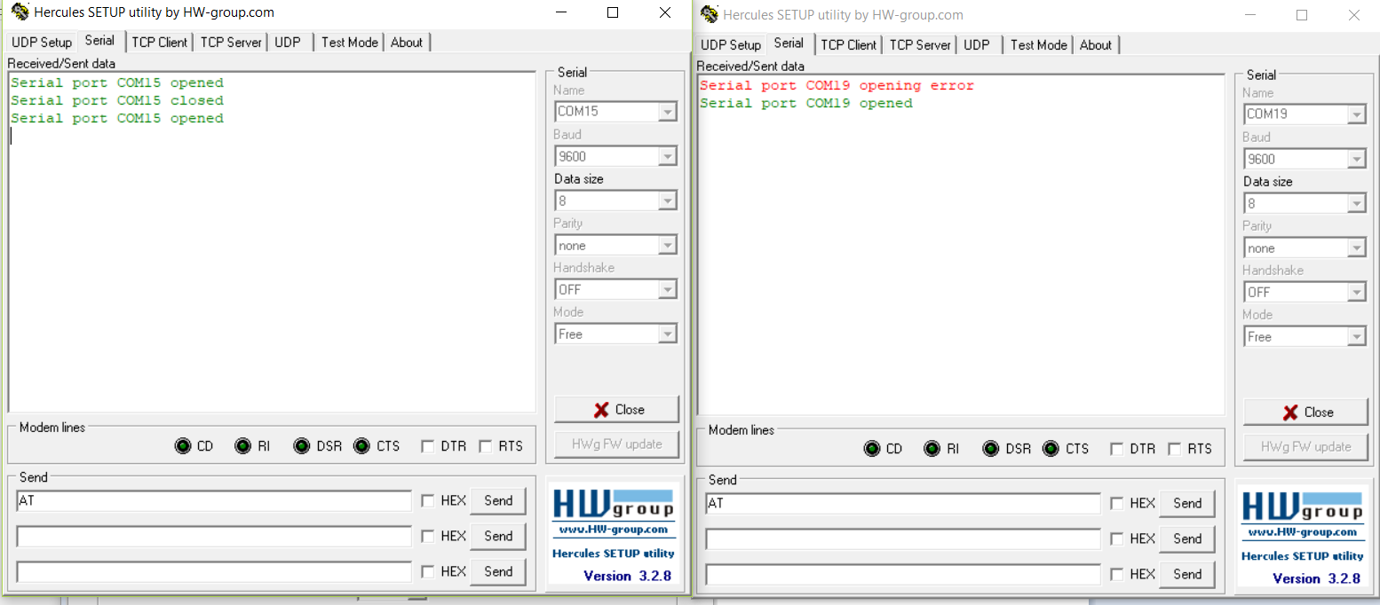

Bước 3: Đến đây bạn có thể truyền dữ liệu full-duplex

